SEMANA DEL 01 AL 03 DE ABRIL.
- Escribe todos los días la fecha y nombre completo en letra imprenta. Recuerda utilizar correctamente las mayúsculas.
¡LINKS DE INTERÉS EDUCATIVO PARA QUE USES LA COMPU O EL CELU DE ALGÚN FAMILIAR!
https://arbolabc.com/juegos-de-sumas (JUEGOS DE MATEMÁTICA, CIENCIAS Y LENGUA)

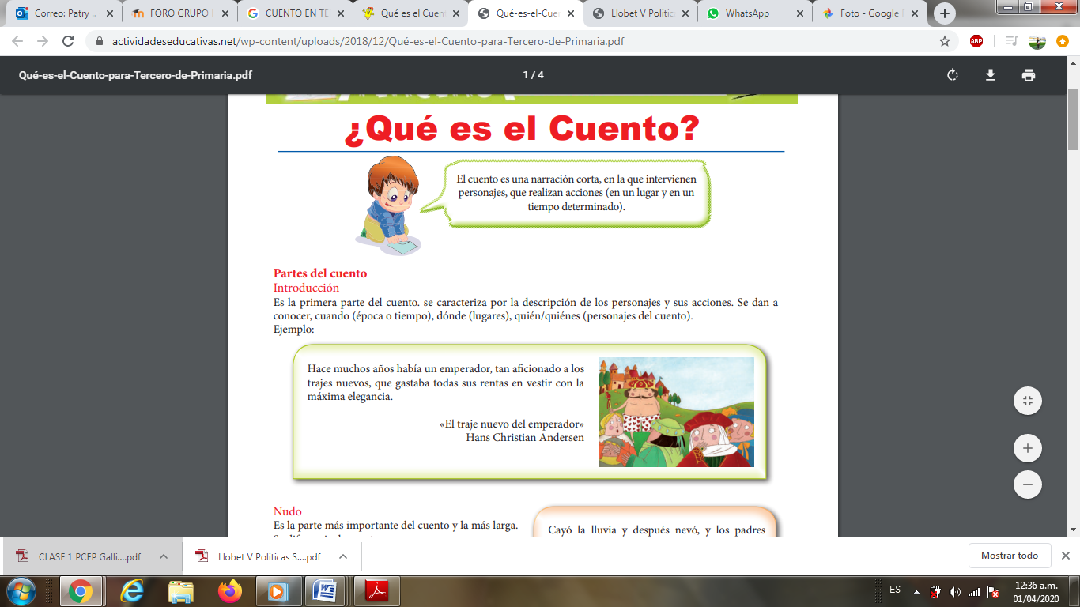
¿Qué es el cuento?
El cuento es una narración corta, en la que intervienen personajes que realizan acciones, ordenadas cronológicamente, en un lugar y en un tiempo determinado.

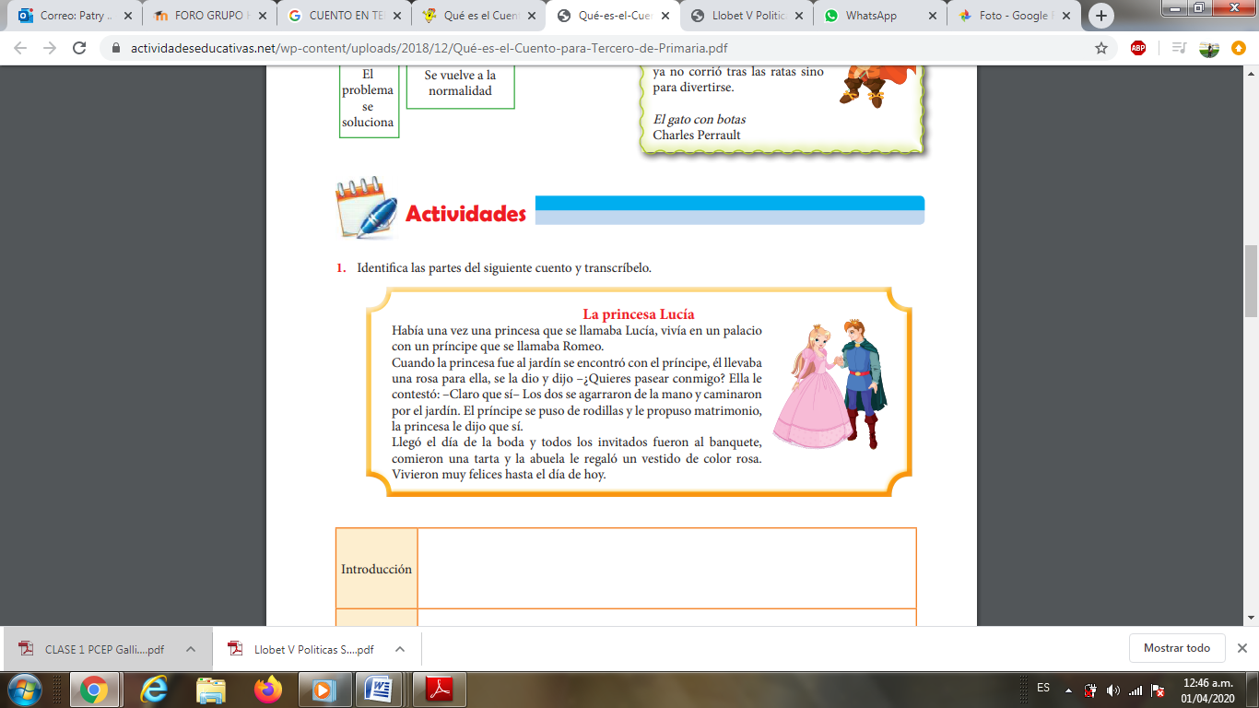

      - Ingresar al siguiente link:
https://cuentosparadormir.com/cuentos-clasicos
- Elegir (a partir del título y la imagen) uno de los cuentos que allí aparecen.
- Leer el cuento elegido: Varias veces en silencio y una vez en voz alta a algún adulto de la casa. (Grabar el momento de lectura en voz y enviárselo a la señorita)
- Mencionar en un audio:
- Título y autor del cuento elegido.
- En qué lugar y tiempo transcurre la historia.
- La parte del cuento que más te gustó.
- ¡A jugar! - Disfrazate con lo que tengas en tu casa del personaje que más te gustó y mandame una foto. Usa tu imaginación y creatividad, pero sobre todo… ¡No te olvides de divertirte!

